BAB IV

PEMBAHASAN

Hasil Pengupulan Data
Hasil pengumpulan data, dimana peneliti telah menemukan permasalahan di PC IPNU Kota Kraksaan, yaitu untuk mengelola data kegiatan, informasi organisasi, dan pengajuan proposal. Dari hasil yang diperoleh saat ini masih menggunakan secara manual untuk mengelola data-data di PC IPNU Kota Kraksaan, sehingga peneliti memberikan suatu saran yaitu untuk membuat sistem aplikasi yang dapat mempermudah pengurus untuk mengelola data, dan peneliti telah menyimpulkan bahwa pada sistem aplikasi akan berguna bagi PC IPNU Kota Kraksaan. Dengan adanya aplikasi yang telah dibuat, pengurus dapat dengan memudah untuk mengelola data-data mengenai PC IPNU Kota Kraksaan. Pada analisis kebutuhan system Teknik pengumpulan data berfoku pada observasi dan wawancara

Hasil Observasi
Berdasarkan observasi yang dilakukan di Sekretariat PC IPNU Kota Kraksaan pada tanggal 12 Juni 2022 mengamati tentang bagaimana sistem pengajuan proposal, Pengarsipan data, dan monitoring pihak PC terhadap PAC. Berikut adalah hasil observasi yang sudah dilakukan.
      - Pengajuan proposal masih bersifat Offline, sehingga mengakibatkan keterlambatan dalam melakukan kegiatan.
      - Kesulitan dalam melakukan pengarsipan data, karna masih menggunakan sistem manual dan kurang efisien.
      - Pihak PC IPNU Kota Kraksaan susah dalam melakukan monitoring terhadap pihak PAC karna IPNU Kota Kraksaan terdapat 14 PAC yang harus di monitor.

Hasil Wawancara
Wawancara dilakukan kepada Ketua Umum PC IPNU Kota Kraksaan Abdul Faruq dan juga beberapa pengurus PC IPNU Kota kraksaan yang turut andil dalam wawancara. Berikut hasil wawancara yang telah dilakukan oleh peneliti :
- Organisasi PC IPNU Kota Kraksaan memiliki 14 Komisariat/PAC yang terdiri dari Kraksaan, Gading, Krejengan, Padjarakan, Krucil, Pakuniran, Kotaanyar, Besuk, Paiton, Maron, Banyuanyar, Gending, Tiris Timur, Tiris Barat.
- Sering hilangnya data organisasi yang diakibatkan penyimpanan yang kurang rapi.
- Pengajuan proposal maupun laporan pertanggung jawaban dari pihak PAC ke Pihak PC masih secara Offline. Sehingga salah satu problem yang dialami pihak PAC yaitu Transportasi karna jarak tempuh yang lumayan jauh.
- PC IPNU Kota Kraksaan masih kesulitan dalam pengelolaan keuangan terkait uang masuk maupun uang keluar, sehingga pengeluaran maupun pemasukan tidak berjalan secara efektif.
- PC IPNU Kota Kraksaan mengharapkan sebuah sistem atau aplikasi guna untuk mempermudah pengurus PC IPNU Kota Kraksaan dalam melakukan tugas-tugasnya.

Hasil Analisis Dan Desain

Analisis Kebutuhan Sistem
Dengan mengetahui bagaimana keadaan kondisi di PC IPNU Kota Kraksaan , langkah selanjutnya peneliti melakukan studi kebutuhan system, sehingga menghasilkan solusi terhadap masalah yang ada yaitu membuat suatu aplikasi organisasi PC IPNU Kota Kraksaan berbasis web menggunakan framework Django. Teknologi yang akan dibuat oleh peneliti harus tersedia dipasaran. Dalam hal ini adalah gambaran mengenai perangkat keras (hardware) dan perangkat lunak (software) yang sangat diperlukan dalam pembuatan aplikasi yang akan digunakan oleh organisasi PC IPNU Kota Kraksaan. Adapun kebutuhan pembuatan aplikasi sebagai berikut :
- Analisis Kebutuhan Perangkat Keras (Hardware)
Perangkat keras yang dibutuhkan untuk pembuatan aplikasi organisasi PC IPNU Kota Kraksaan adalah satu unit laptop dan printer. Spesifikasi laptop yang akan digunakan dapat dilihat pada tabel 4.1.
Tabel 4.1 Kebutuhan Hardware
No | Spesifikasi
1. | Intel Core i3-7020U. 2.3GHz
2. | RAM 4GB
3. | Hardisk Drive 1TB
4. | Operating System: Windows 10 Pro 64bit;
5. | Intel Core i3
- Analisis Kebutuhan Perangkat Lunak (Software)
Perangkat lunak yang dibutuhkan untuk pembuatan aplikasi organisasi PC IPNU Kota Kraksaan adalah sebagai berikut :
Tabel 4.2 Kebutuhan Software
No | Software
1. | XAMPP 64bit v3.2.2
2. | Django
3. | Git Bash
4. | Web Browser Mozila Firefox, Google Chrome

Desain Sistem
Pada desain sistem merupakan suatu tujuan dari peneliti untuk mendesain sistem yang akan dibuat sehingga dalam desain yang dilakukan oleh peneliti dapat diselesaikan secara detail sehingga memudahkan bagi pengurus untuk mengelola data pada PC IPNU Kota Kraksaan. Sistem yang dibuat peneliti akan dilakukan secara bertahap untuk menggambarkan dan merancang sistem aplikasi yang dibangu. Dan desain yang akan digunakan oleh peneliti yaitu dengan menggunakan perancangan seperti flowchart, DFD (Data Flow Diagram) dan ERD (Entity Ralationship Diagram). Dalam membuat desain aplikasi ini yang akan digunakan sebagai perancangan sistem aplikasi pada PC IPNU Kota Kraksaan.

Bagan Alir Sistem (Sistem Flowchart)
Bagan sistem flowchart yang akan memberikan sketsa dan menggambarkan terhadap alur kerja dari sistem yang dibangun. Pada sistem flowchart peneliti dapat membuat sistem aplikasi secara maksimal untuk mengetahui bagaimana sistem tersebut berjalan secara efisien. Berikut gambaran dari sistem flowchart lama dan baru.
- Flowchart Sistem Lama
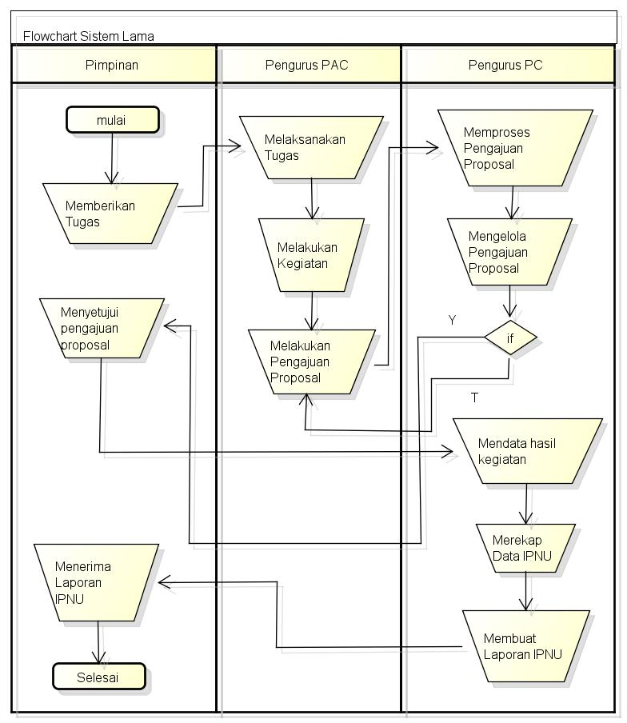
Gambar 4.1 Flowchart Sistem Lama

- Flowchart Sistem Baru
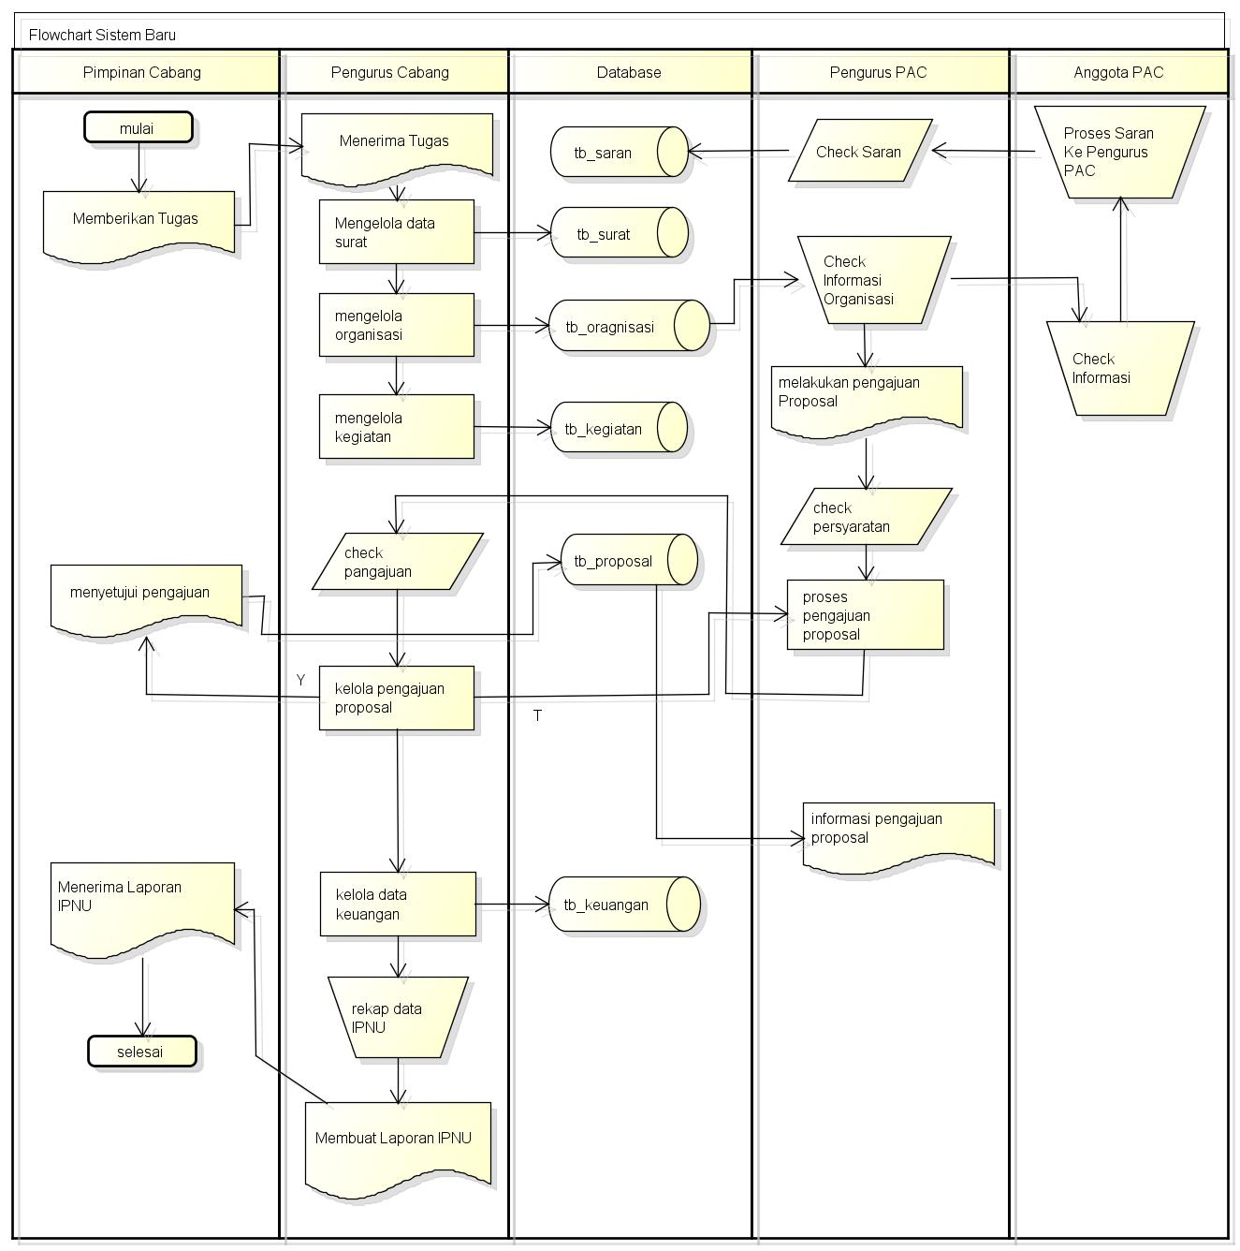
Gambar 4.2 Flowchart Sistem Baru

Bagan Berjenjang
Gambaran rancangan berjenjang akan menjelaskan dari alur kerjas sistem yang lebih jelas dari perancangan context diagram yang sudah dibuat, sehingga bagan berjenjang ini akan memudahkan untuk mengetahui alur kerja dari sistem aplikasi yang di bangun. Gambar dari perancangan bagan sebagai berikut.
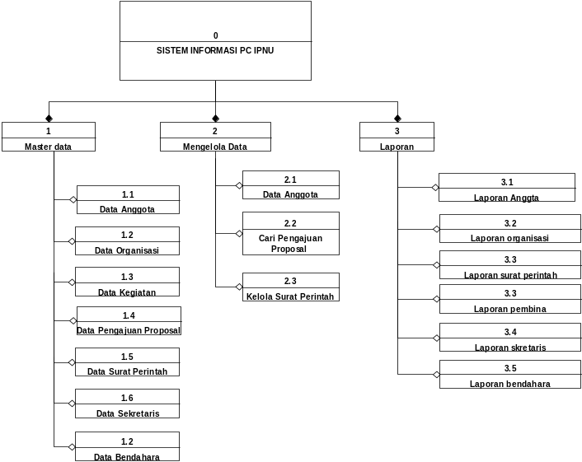
Gambar 4.3 Bagan Berjenjang

Data Flow Diagram (DFD)
Diagram Alir Data (Data Flow Diagram) adalah suatu perancangan yang akan memberikan sketsa rancangan terhadap sistem aplikasi PC IPNU. Pada perancangan Data Flow Diagram adalah perancangan yang akan memberikan kejelesana secara detail terhadap setiap aliran data sehingga dalam perancangan ini akan didapatkan suatu informasi yang menjadi suatu data untuk meproses dari perancangan. Diagram aliran data ini akan menggambarkan suatu alur sehingga akan ditemukan alur dari sistem yang menggunakan (entity), aliran data (flow diagram) dan proses atau penyimpanan data (store). Gambar dari perancangan DFD sebagai berikut:
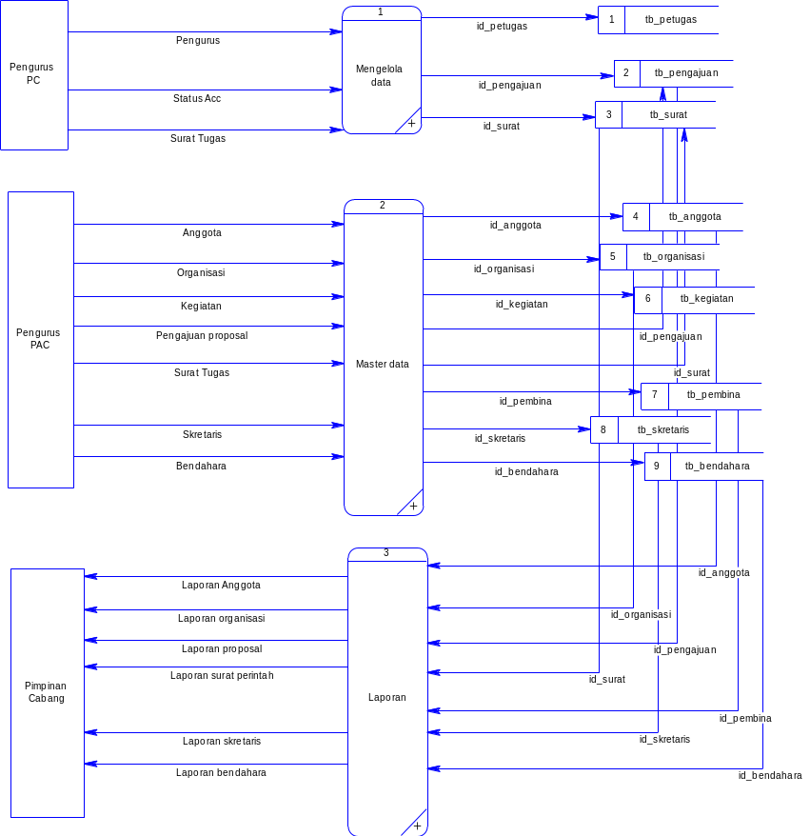
Gambar 4.4 Data Flow Diagran (DFD)

- Data Flow Diagram Level 1 Proses 1
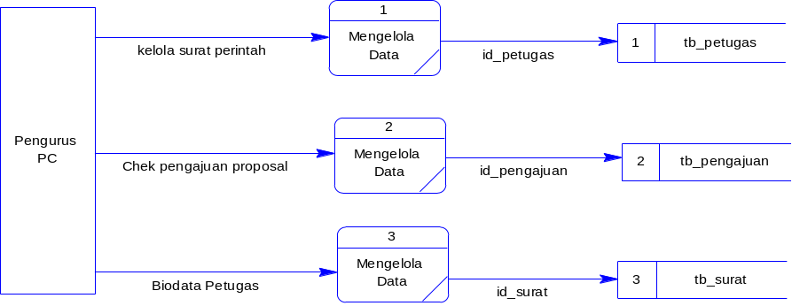
Gambar 4.5 DFD Level 1 Proses 1

- Data Flow Diagram Level 1 Proses 2
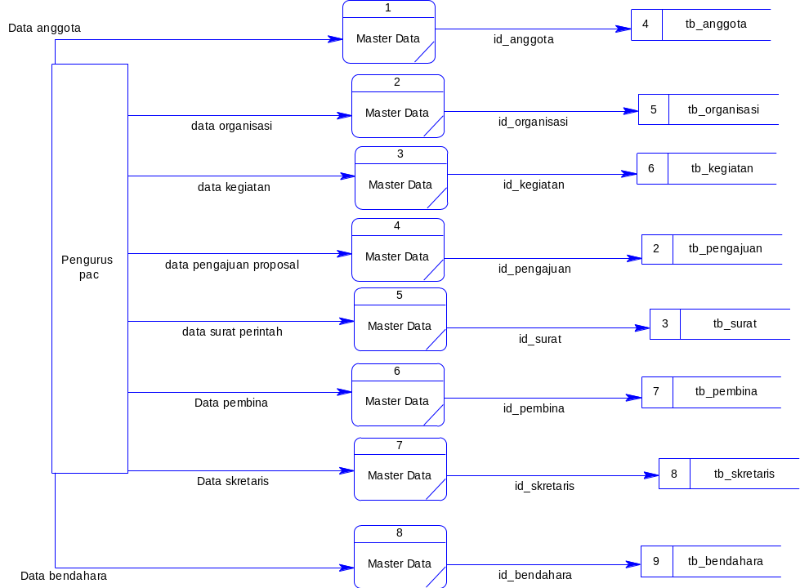
Gambar 4.6 DFD Level 1 Proses 2

- Data Flow Diagram Level 1 Proses 3
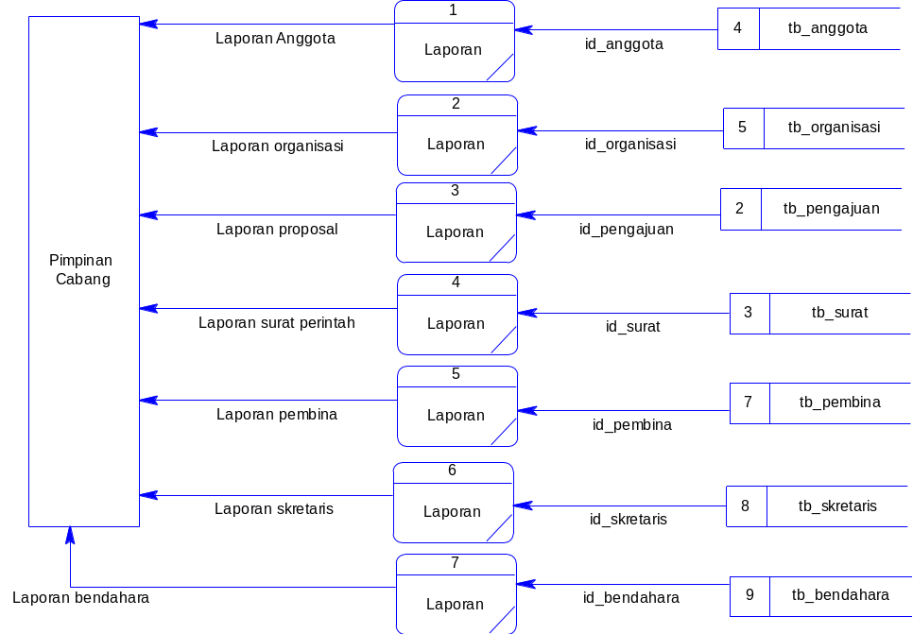
Gambar 4.7 DFD Level 1 Proses 3

Entity Relationship Diagram (ERD)
Context diagram akan menjelaskan dari setiap hubungan entitas-entitas yang ada, dimana setiap entitas tersebut memliki suatu symbol yang berfokus ke setiap entitas yang telah dihubungkan sehingga sistem dapat ketahui secara jelas terhadap alur kerja dari sistem yang dibangun. Berikut gambaran dari diagram context.
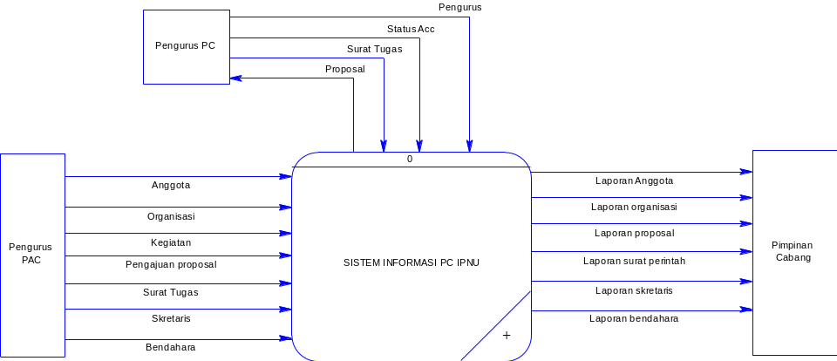
Gambar 4. 8 Diagram Context

Entity Relationship Diagram (ERD)
Entity Relationship Diagram (ERD) salah satu untuk merancang dan membangun sistem aplikasi PC IPNU, dengan menggunakan perancangan Entity Relationship sehingga dapat memberukan kemudahan untuk membanguns sistem yang terdiri dari suatu entitas yang saling berhubungan dan mendukung satu sama lain dan memiliki keterkaitan dengan entitas. Didalam penggambaran ERD memiliki Many To Many, One To Many, dan One To One dalam merancang suatu sistem. Gambaran dari sistem ini sebagai berikut:
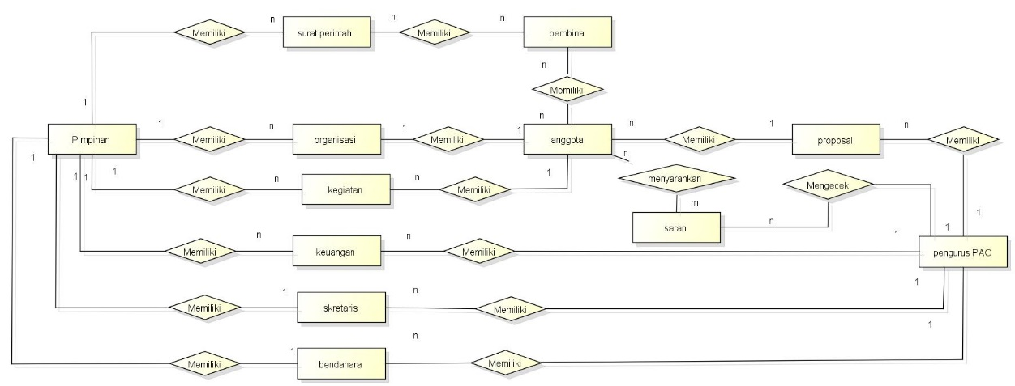
Gambar 4. 9 Entity Relationship Diagram (ERD)

Desain Database
Setelah melakukan analisis terhadap sistem, selanjutnya dilakukan implementasi terhadap desain database dari selurud field yang bersangkutan untuk mengetahui lebih lanjut bentuk masing-masing entitas tersebut. Struktur yang dimaksudkan akan dijabarkan secara detail dalam pembahasan ini, antara lain:

Implementasi
Implementasi program merupakan langkah-langkah atau prosedur yang dilakukan dalam menyelesaikan desain sistem yang telah di setujui. Berikut adalah implementasi desain sistem yang diterapkan pada aplikasi Organisasi PC IPNU Kota Kraksaan.
- Halaman login
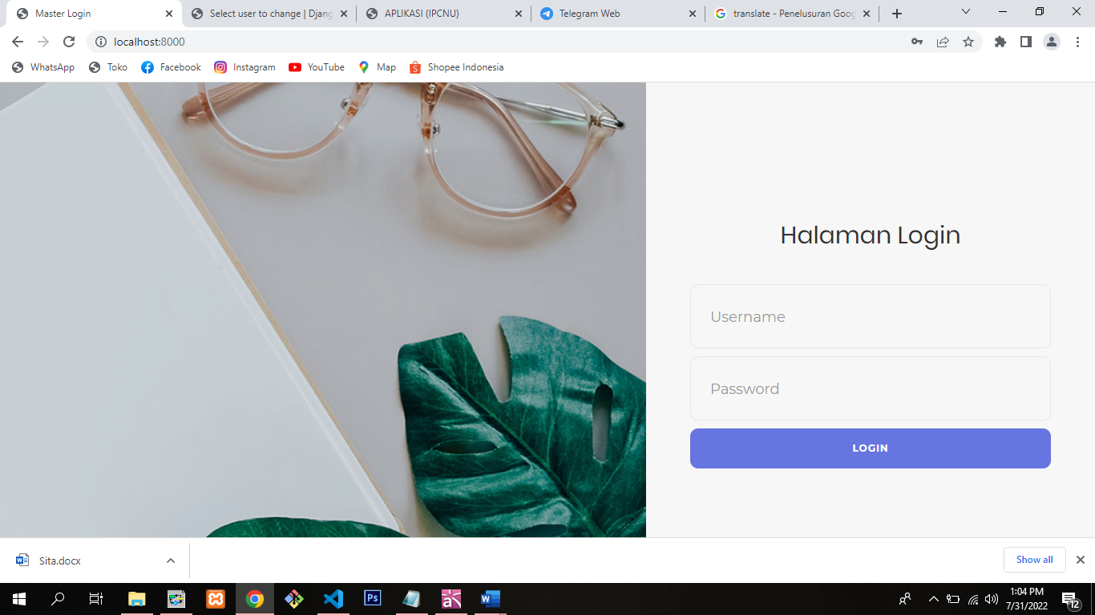
Gambar 4. 10 Halaman login
Pada tampilan login ini digunakan untuk masuk halaman menu utama user dengan berbeda akses multi level login.
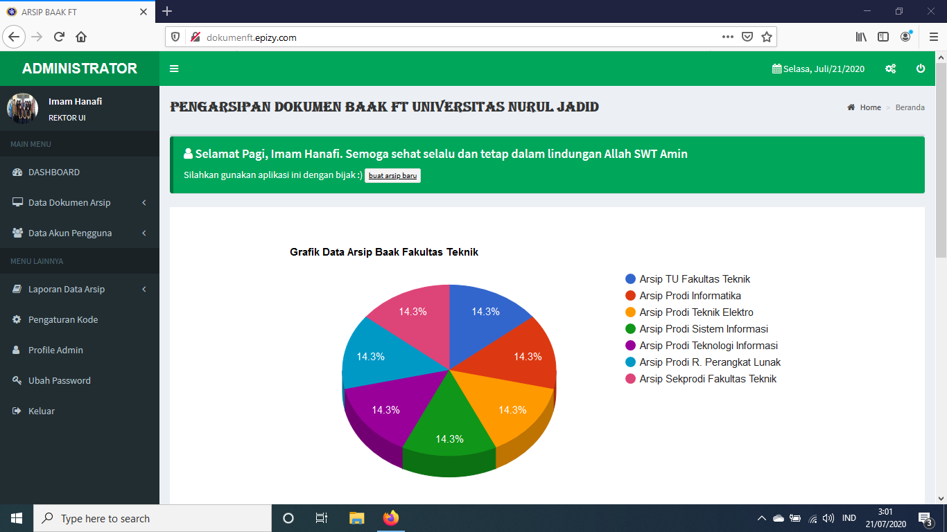
- Halaman beranda administrator Pengurus PC

Gambar 4. 11 Halaman beranda administrator
Pada halaman utama ialah menampilkan grafik dimana pada grafik tersebut ialah menampilkan jumlah data arsip tiap user yang dapat melakukan arsip.
- Halaman tabel data arsip
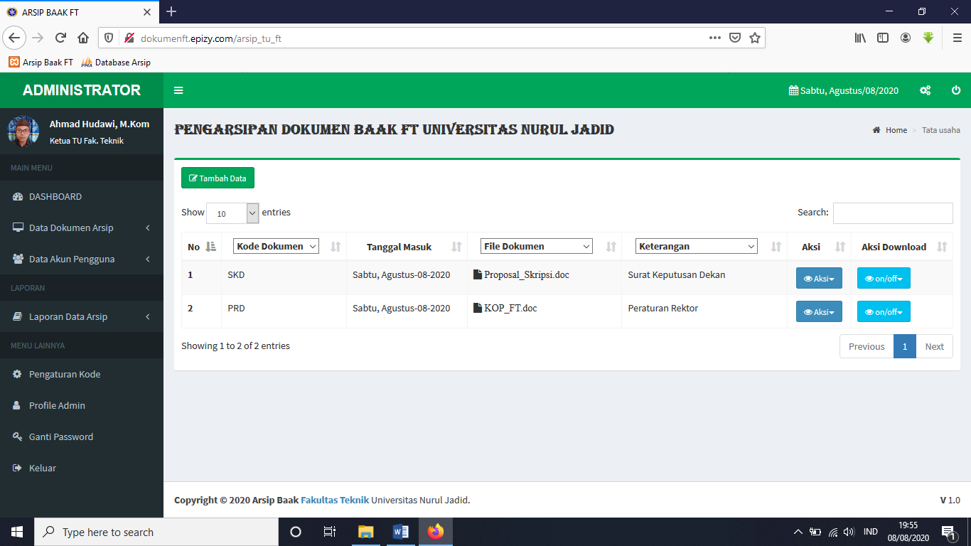
Gambar 4. 12 Halaman tabel arsip
Pada tampilan ini ialah menampilkan berbagai jenis dokumen yang di arsip dengan beda user_id yang mengarsip dan juga dapat mendownload, menghapus, mengedit serta juga dapat mengaktifkan dan menonaktifkan akses download pada user lainnya.
- Halaman tambah arsip
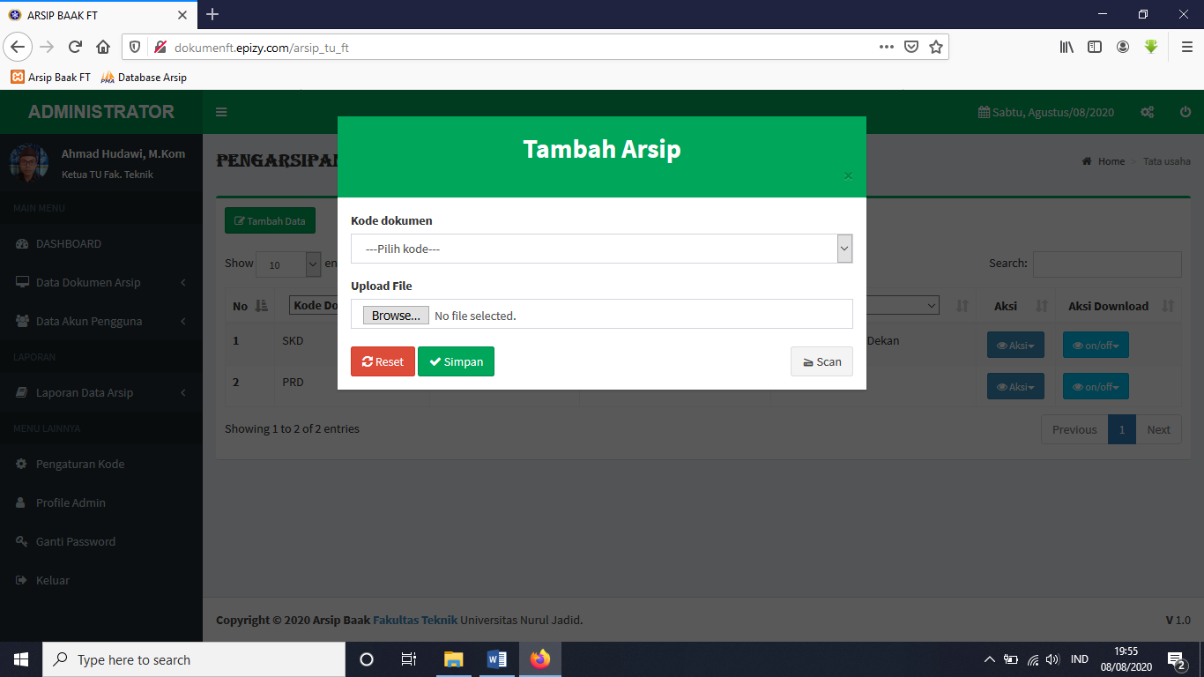
Gambar 4. 13 Halaman tambah arsip
Tampilan ini di gunakan untuk menambah data arsip baru
- Halaman cetak histori
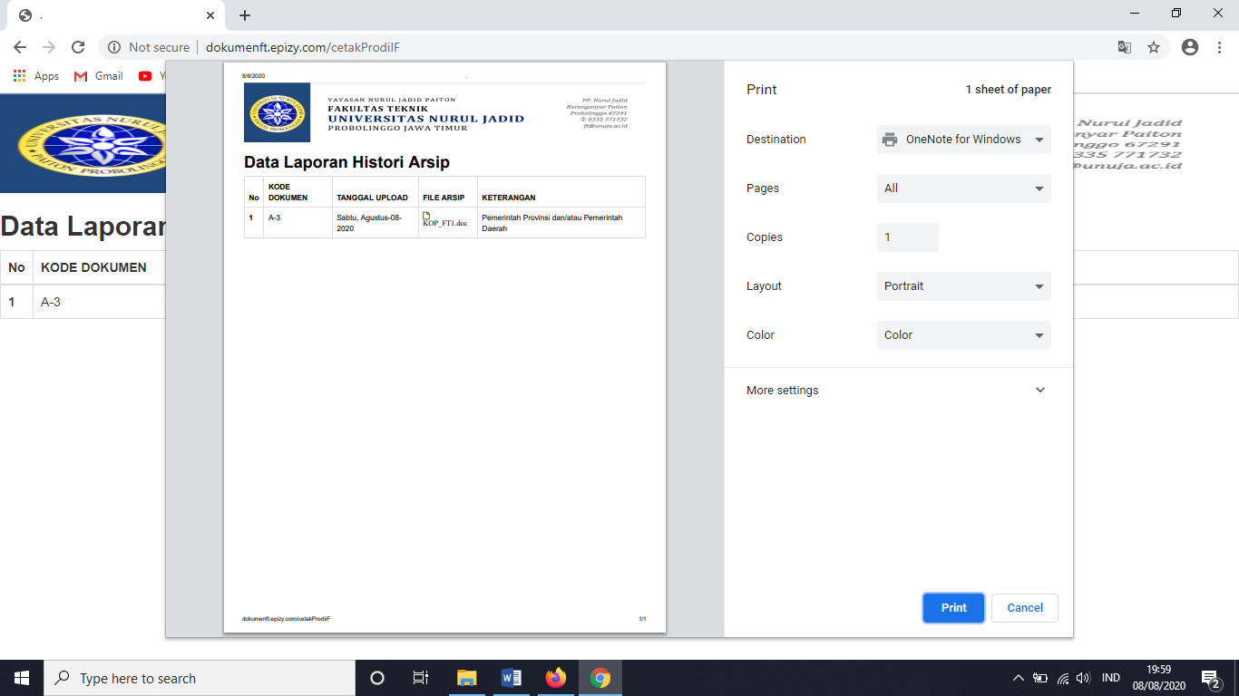
Gambar 4. 14 Halaman cetak histori arsip
Tampilan ini di gunakan untuk print atau cetak histori upload dokumen tiap user.
- Halaman tambah kode dokumen
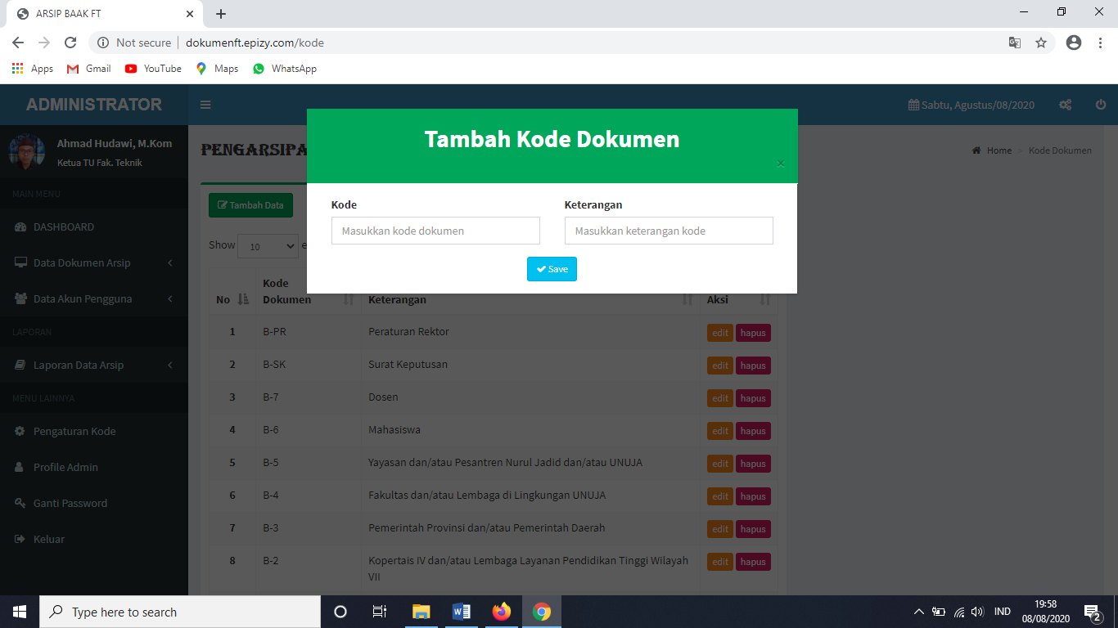
Gambar 4. 15 Halaman tambah kode dokumen
Tampilan ini di gunakan untuk menambah kode dokumen agar nantinya dokumen yang akan di arsip dapat memperoleh kode yang sudah di tambahkan dan juga pada proses pencariannya nantinya akan lebih mudah
- Halaman Profile
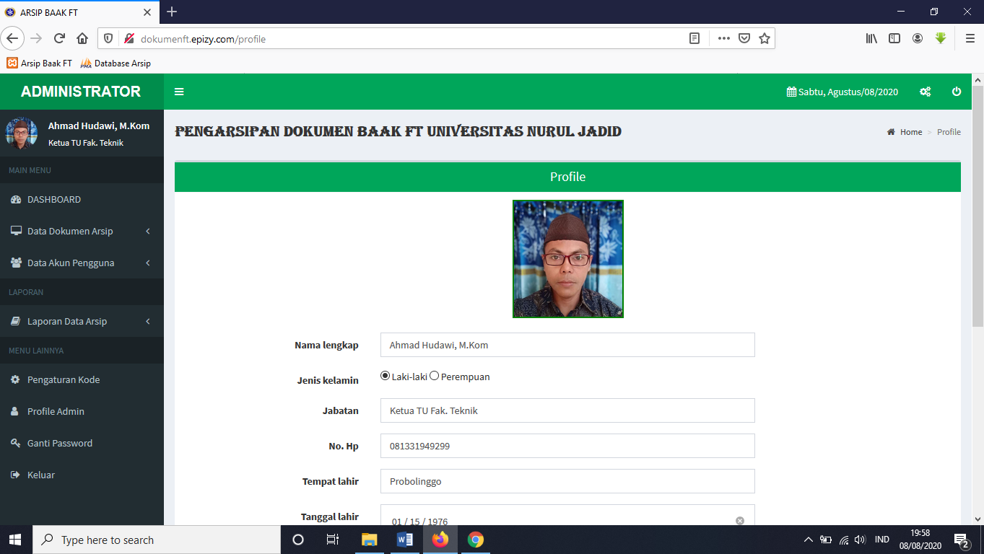
Gambar 4. 16 Halaman profile
Pada tampilan ini dapat mengubah profile atau identitas tiap user

